能源化工期货日报
目录
1 消息面解读及热点追踪 3
1.1 叙利亚危险解除 商品待美联储会议 3
2 能化板块点评 3
3 品种观点 3
3.1 PTA：油价面临大跌，PTA下行风险加大 3
3.2 玻璃：维持区间操作 3
3.3 LLDPE: 顺势追空 3
3.4 PVC：6680逢高抛空 3
四：数据关注 3
南华期货分支机构 1
免责申明 3

1 消息面解读及热点追踪

1.1 叙利亚危险解除 商品待美联储会议
近期叙利亚局势的缓解，大宗商品波动加剧。其中影响最大的品种原油和贵金属大幅回落。后期市场的焦点会继续集中在下周的美联储会议上，尽管近期美国经济数据忧喜参半，但是市场普遍认为美国经济仍然在持续的复苏之中，明年经济继续好转的势头不会发生变化。从外围的经济环境看，近期欧洲和中国两大经济体的经济数据持续利好，这也给美联储退出QE的决定增加了筹码。
在会议召开之前，本周商品维持整理的可能性较大。

1.2股指走强为何商品疲弱
9月份股指震荡走强，尤其是本周股指大幅走高，但是商品市场维持震荡走势，对经济数据的利好也不敏感。从背后的逻辑我们也许可以看出一些端倪：首先，股指在7-8月份的反弹是基于资金流动性压力的缓解以及对宏观经济中期企稳的确认，9月份的上涨更多的是来自于改革释放的利好刺激，并不是来自于宏观经济内在增长的回升；而大宗商品对经济数据更为敏感，8月份提前的反弹也已经部分消化了利好，远期的升水普遍大幅回升。其次，近月库存压力偏大导致远月升水偏高压制了商品的持续反弹，从煤焦钢等品种中就可以得以反映；最后，大宗商品受国际市场影响更大，美联储态度悬而未决，导致市场心态谨慎，维持震荡就不难理解了。

2 能化板块点评
油价继续大幅走低PTA和L领跌今天市场。从原油的基本看，一旦叙利亚局势缓解，继续下行的可能性仍然很大。另外建材类品种，PVC、玻璃走势相对偏强。后期品种分化加剧的可能性增大。

图1：近期各主要品种涨跌情况
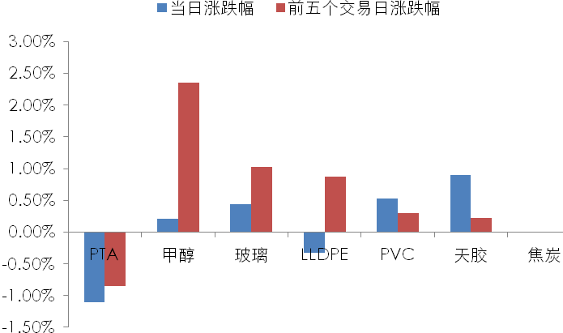
数据来源：博弈大师 南华研究

图2：能化品种资金流向（一） | 图3：能化品种资金流向（二）
数据来源：交易所 南华期货 | 数据来源：交易所 南华期货

3 品种观点

3.1 PTA：油价面临大跌，PTA下行风险加大
我们近期一直强调了原油对PTA行情走势的重要性。尽管油价上行，并没有带动PTA明显走高，但是这并不意味着原油对PTA没有影响，相反油价一旦回落，PTA下行的风险就将大增。之前油价上行支撑了PX的价格，PTA现货价格因需求低迷并没有上涨，导致了PTA企业亏损加剧。从8月份PX的进口数据看，8月份进口在78.7万吨，8月份国产大约56万吨，8月份PTA平均开工率76.15%，产量大约213万吨，消化PX138.45万吨，PX在8月份的供应仍然相对充足，由于下游采购不足，PTA现货价格难涨。但是PX合同价未能达成也说明了企业经营压力大。在这样的情况下，PTA企业盈利的改善只能依赖于上游原料价格的下跌。随着叙利亚局势的缓解，油价在供应偏宽松的格局下，加上季节性需求的回落，油价出现一轮下跌的可能性大增。
做空PTA主要的动力就是期货回归现货，目前还存在100多点的升水。随着成本的下移，PTA的盈利出现逐渐好转的可能性较大，有利于中期产业链的复苏。
操作上，建议短线反弹至7950-8000附近抛空。
图4：PTA下行风险加大
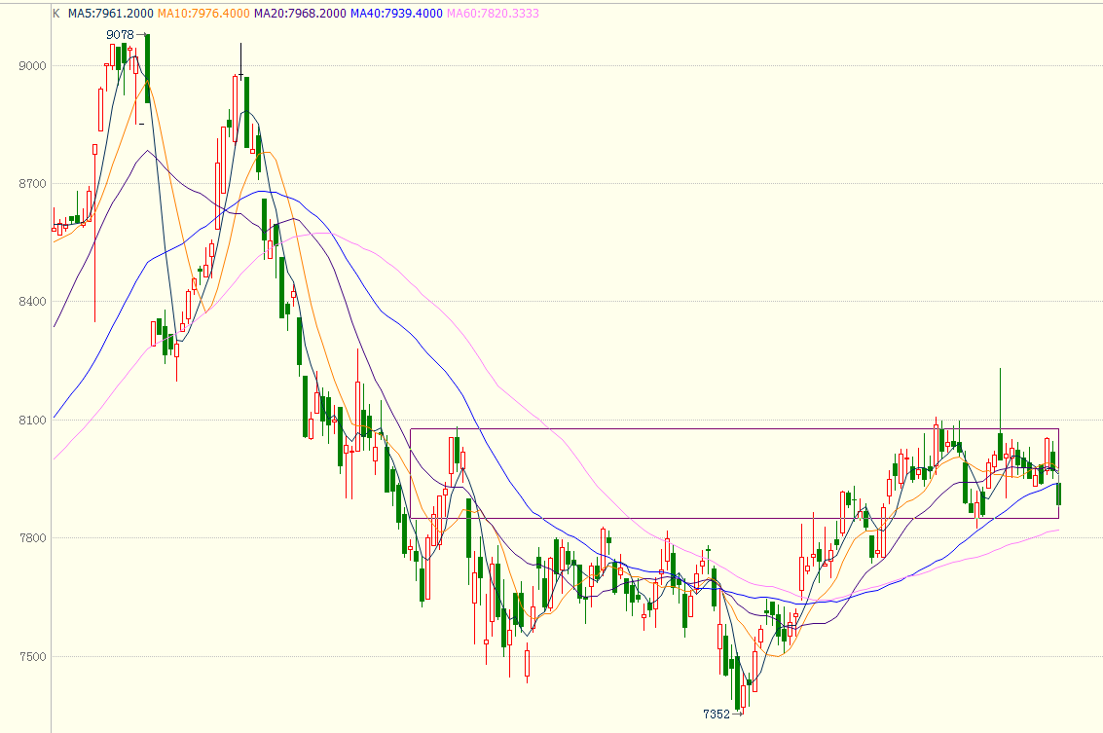
来源：博弈大师 南华研究

3.2 玻璃：维持区间操作
玻璃今日继续震荡，截止收盘主力合约1401小涨 0.58%，成交量和持仓较上一交易日有所上升。
今天华东市场总体走势平稳，生产企业基本上都能够做到产销率过百。市场需求的增加让生产企业信心倍增，不失时机地上调价格。流通渠道也因玻璃加工企业订单较好，进货速度不减。华东地区润4mm上涨10元，5mm上涨8元，12mm上涨20元。州晶华4mm上涨20元，5mm上涨16元；其他品种价格稳定。今日中国玻璃综合指数1122.68点，环比上涨1.69点；中国玻璃价格指数1111.60点，环比上涨1.99点；中国玻璃信心指数1167.02点，环比上涨0.51点。
宏观方面，国务院总理李克强10日在会见出席2013夏季达沃斯论坛的企业家代表时表示，我们选择保持定力，沉着应对，综合施策，精准发力，应对经济下行压力。李克强说，在经济下行压力加大的时候，有一种选择就是调整宏观经济政策，增加赤字，放松货币，这可能会起到短期效果，但是对未来未必有利。我们选择的是另外一种—就是保持定力，沉着应对，综合施策，精准发力。特别是突出释放改革最大的红利，激发市场的活力，着力调整经济结构，转变发展方式，使它们和稳增长有机地结合起来。这些应该说目前已经见到成效。
图5：跳空缺口很大
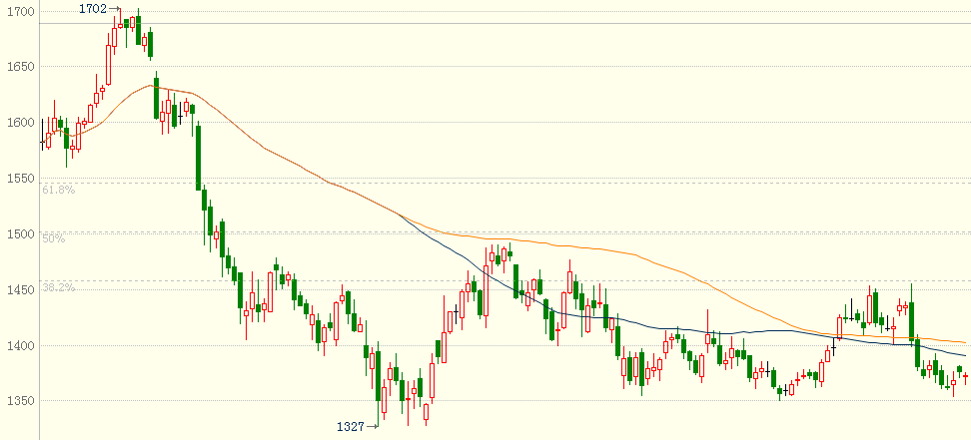
数据来源：博弈大师 南华研究
总体来说，玻整个市场观望情绪浓郁，多头力量仍显不足，空头依然占据主导。技术面看，主力合约1401在1400点位有多根均线压制，短期突破难度较大，建议投资者继续区间操作，主力合约1401区间为1350-1400，思路仍以逢高做空为主。

3.3 LLDPE: 顺势追空
受原油价格下行拖累，1401合约报收10930较上个交易日下降0.77%，1405合约较1401合约贴水下降至170点。主力合约的交易量基本不变，持仓量有所下降。
叙利亚的化学武器风波一石激起千层浪，在奥巴马奥斯卡影帝级别的表演下，俄、中两国都开始纷纷撤出在叙的本国人民。不久之后叙利亚在强压之下同意了交出化学武器。这以举动给了美国大哥很好的台阶下。而后美国就坡下驴的可能性较大。因为美国自身反战情绪较浓，且美国政府债务重重，无力发动大规模战争。美、法主战联盟各自都有各自的小算盘。但是Brent国际原油价格下行至110美元之后有似乎有了点反弹迹象，塑料1401合约走低之后开始有所反弹，这也表明市场对叙利亚局势还是有所担心。
此外塑料1309合约的逼仓行情也逐渐接近尾声，逼仓导致的库存转移将在交割完毕之后对近月合约造成较大的压力。10月份的大庆和抚顺的新增差能也将陆续投放。这也将给予塑料较大的压力，值得投资者关注。
图6：短多中空
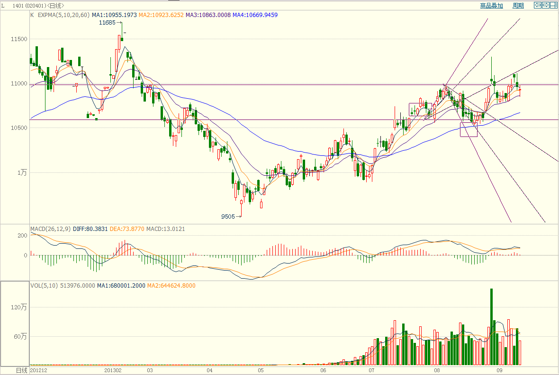
数据来源：博弈大师 南华研究
图表上看，塑料下行的交易量并不大，但持仓量开始有所减少，MACD指标渐渐开始明朗，建议投资者可考虑短期顺势追空。

3.4 PVC：6680逢高抛空
受石油拖累和股指提振综合影响，PVC今日低开高走报收6670，较上个交易上涨0.38%，1405合约对1401合约升水维持在65点，持仓量和交易量变化不大。
近日原油价格的不断走高，也提振国际能源市场，从而使市场担心PVC上游成本的升高，从而不断推高了PVC价格。而之后随着影帝奥巴马的态度360度转向之后，PVC对能源市场的担忧也瞬间烟消云散。导致PVC价格重心缓慢下行。
而近日随着下半年中国的经济数据向好，股指这几日迎来了连连阳线，从而提振PVC市场，价格也有所回暖。但从股指的相关程度上看，股指的上涨并不能改变PVC市场的供需结构。PVC价格中期下行格局难以改变。
图7：高位盘整
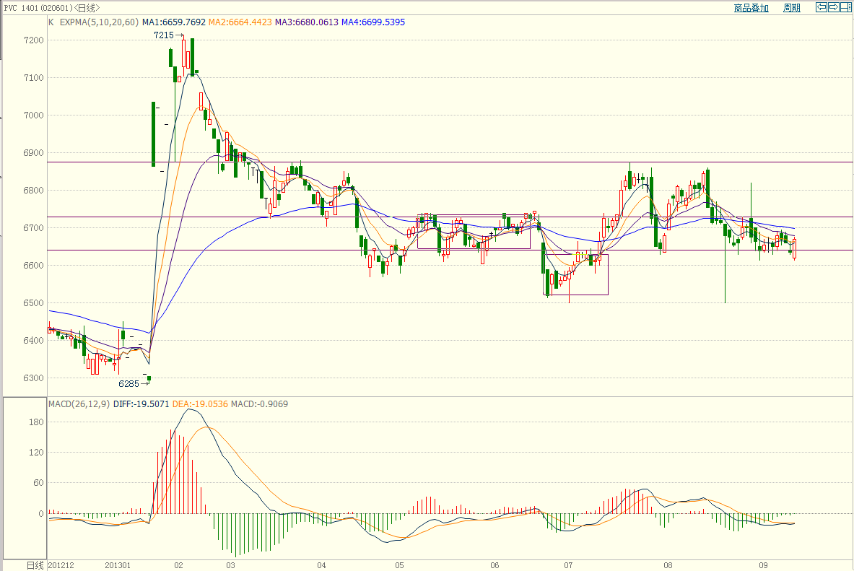
数据来源：博弈大师 南华研究
图表上看，目前PVC的20均线压力较大，建议投资可考虑在6680附近逢高抛空。

四：数据关注
1、期现价差
图8：玻璃期现价差 | 图9：塑料期现价差

图10：PTA期现价差

2、跨期价差
图11：PTA1月合约和9月价差 | 图12：甲醇1月合约和9月合约价差

图13：L1月合约和9月价差 | 图14：PVC 1月合约和9月价差

图15：天胶1月合约和9月价差 | 图16：焦炭 1月合约和9月价差
 | 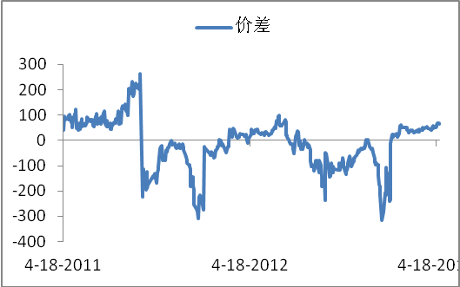

图17：玻璃1月合约和9月价差

南华期货分支机构
杭州总部  杭州市西湖大道193号定安名都3层（310002）  电话：0571-88388524 传真：0571-88393740  嘉兴营业部  嘉兴市中山路133号粮食大厦东五楼（314000）  电话：0573-82158136传真：0573-82158127  宁波营业部  宁波市和义路77号汇金大厦9楼（315000）  电话：0574-87310338 传真：0574-87273868  郑州营业部  郑州市未来路73号锦江国际花园9号楼14层（450008）  电话：0371-65613227传真：0371-65613225  温州营业部  温州大自然家园3期1号楼2302室（325000）  电话：0577-89971808/89971820传真：0577-89971858  北京营业部  北京市宣武区宣武门外大街28号富卓大厦B座8楼  电话：010-63556906 传真：010-63150526  哈尔滨营业部  哈尔滨市香坊区中山路93号保利科技大厦201室  电话：0451-82345618 传真：0451-82345616  深圳营业部  深圳市福田区金田路4028号荣超经贸中心2703室  电话：0755-82577529 传真：0755-82577539  萧山营业部  杭州市萧山区金城路429号天汇园一幢B座3层  电话：0571-87839600 传真：0571-83869589  天津营业部  地址：天津市河西区友谊路41号大安大厦A座802室  电话：022-88371080；88371089  南华期货（香港）有限公司  中国香港上环德辅道中232号  电话：00852-28052978传真：00852-28052978  广州营业部  广州市天河区天河北路28号时代广场东座728-729室  电话：020-38806542 传真：020-38810969  永康营业部  浙江省永康市丽州中路63号11楼  电话：0579-89292768  余姚营业部  地址：余姚市舜达西路285号中塑商务中心3号楼1601室  电话：0574-62509001传真：0574-62509006  厦门营业部  地址：厦门市思明区鹭江道96号之二钻石海岸B幢  2104-2107室电话：0592-2120370 | 上海营业部  上海市浦东新区松林路300号期货大厦1701室（200122）  电话：021-68400681 传真：021-68400693  台州营业部  台州市椒江区天和路95号天和大厦401室（318000）  电话：0576-88205769传真：0576-88206989  大连营业部  大连市沙口区中山路554D-6号和平现代B座3-4号（116023）  电话：0411-84378378 传真：0411-84801433  兰州营业部  兰州市城关区小稍门外280号昌运大厦五楼北（730000）  电话：0931-8805331传真：0931- 8805291  成都营业部  成都市下西顺城街30号广电士百达大厦五楼（610015）  电话：028-86532693 传真：028-86532683  绍兴营业部  绍兴市越城区中兴路中兴商务楼501、601室  电话：0575-85095800传真：0575-85095968  慈溪营业部  慈溪市开发大道1277号香格大厦711室  电话：0574-63925104 传真：0574-63925120  青岛营业部  青岛市闽江路2号国华大厦1单元2501室（266071）  电话：0532-85803555 传真：0532-80809555  上海虹桥营业部  上海虹桥路663号3楼  电话：021-52585952 传真：021-52585951  沈阳营业部  地址：沈阳市沈河区北站路51号新港澳国际大厦15层  电话：024-22566699  芜湖营业部  地址：芜湖市中山北路77号侨鸿国际商城908室  电话：0553-3880212 传真：0553-3880218  重庆营业部  地址：重庆市南岸区亚太路1号亚太商谷2幢1-20  电话：023-62611619 传真：023-62611619  太原营业部  太原市迎泽区解放南路2号景峰国际25层  电话：0351-2118016  南通营业部  地址：江苏南通市南大街89号总部大厦603室（226000）  电话：0513-89011166传真：0513-89011169  普宁营业部  地址：地址：广东省揭阳普宁市流沙镇“中信华府”小区1幢门市103-104号电话0663-2663886

免责申明
本报告中的信息均来源于已公开的资料，尽管我们相信报告中资料来源的可靠性，但我公司对这些信息的准确性及完整性不作任何保证。也不保证我公司所做出的意见和建议不会发生任何的变更，在任何情况下，我公司报告中的信息和所表达的意见和建议以及所载的数据、工具及材料均不能作为您所进行期货买卖的绝对依据。由于报告在编写时融入了该分析师个人的观点和见解以及分析方法，如与南华期货公司发布的其他信息有不一致及有不同的结论，未免发生疑问，本报告所载的观点并不代表了南华期货公司的立场，所以请谨慎参考。我公司不承担因根据本报告所进行期货买卖操作而导致的任何形式的损失。
另外，本报告所载资料、意见及推测只是反映南华期货公司在本报告所载明的日期的判断，可随时修改，毋需提前通知。未经南华期货公司允许批准，本报告内容不得以任何范式传送、复印或派发此报告的材料、内容或复印本予以任何其他人，或投入商业使用。如遵循原文本意的引用、刊发，需注明出处“南华期货公司”，并保留我公司的一切权利。

公司总部地址：杭州西湖大道193号定安名都3层邮编：310002
全国统一客服热线：400 8888 910
网址：www.nanhua.net

